特克斯县落实草原生态保护补助奖励政策

实施方案

（征求意见稿）

（2024年）

特克斯县财政局 特克斯县农业农村局

特克斯县林业和草原局

目 录

**一、总体要求与实施原则 4**

（一）总体要求 4

（二）实施原则 4

**二、任务与目标 6**

（一）任务 6

（二）目标 6

**三、责任主体和工作流程 7**

（一）责任主体 8

（二）工作流程 8

**四、工作方案 9**

（一）禁牧方案 9

（二）草畜平衡管理方案 11

（三）补助奖励资金管理方案 13

（四）绩效考核方案 13

（五）草地生产力监测方案 13

（六）补助奖励资金发放对象约束方案 14

**五、保障措施 15**

（一）加强领导，明确职责 16

（二）加大宣传，正确引导 16

（三）加强监督，抓好落实 17

（四）草原生态保护补助奖励政策资金发放方案 17

（五）建立健全全民参与社会监督机制 18

（六）加强草原执法，有效实施补助奖励政策 18

**六、禁牧区示意图 1****9**

根据财政部农业农村部国家林草局《关于印发<第三轮草原生态保护补助奖励政策实时指导意见>的通知》（财农〔2021〕82 号）根据自治区财政厅、农业农村厅、林业和草原局《关上于报新疆维吾尔自治区落实第三轮草原生态保护补助奖励政策实施方案（2021-2025年）补充说明的请示》（新财农〔2022〕10号），州畜牧兽医局下发了《关于做好草原生态保护补助奖励政策面积调整后资金发放工作的通知》（伊州牧发〔2022〕56号）文件要求，特克斯县农业农村局、财政局、林业和草原局、畜牧兽医发展中心联合制定本实施方案，具体如下：

一、总体要求与实施原则

（一）总体要求

坚持以习近平新时代中国特色社会主义思想为指导，完整准确贯彻新时代党的治疆方略，深入贯彻“创新、协调、绿色、开放、共享”新发展理念，以草原保护与生态恢复为目标，以民生改善为根本，巩固拓展脱贫攻坚成果与乡村振兴有效衔接，统筹推进草原生态保护、农牧民生活改善、草牧业生产转型和可持续发展，实现牧区生产生活生态互促共赢。

（二）实施原则

一是保持政策目标、实施范围、补助标准、补助对象“四稳定”原则。为确保政策实施的连贯性和稳定农牧民的政策预期，原则上继续按照上一轮补助奖励标准和面积测算我县补奖资金，按照“大稳定、小调整”的原则，结合实际已适当调整。

二是继续坚持资金、任务、目标、责任“四到乡镇”原则。由我县结合自治州下达的中央财政生态保护补助奖励资金规模，按照各乡镇场实际情况确定禁牧、草畜平衡面积，纳入禁牧和草畜平衡范围的草原是家庭承包到户的草原（不包括集体草原和未承包到户草原）和巩乃斯羊场80户牧民草场。本方案已确定各乡镇的总补助奖励资金，方案下达后不得调整。并各乡镇（场）制定资金发放实名制台账，确保牧户信息的准确性，逐级建立目标责任制，分解任务指标。

三是继续坚持任务落实、资金发放、服务指导、建档立卡、监督管理“五到户”原则。建立补助奖励信息公示制度，加强政府、群众、社会监督，确保政策落实公平、公正、公开，做到政策实施全程透明，接受社会监督。

四是坚持谁承包、谁保护、谁受益“责权利”相结合原则。纳入禁牧和草畜平衡范围的草原必须为确权登记颁证的草原；在社会经济事业发展中，草场被征占用土地性质发生变化，本轮不再纳入补助范围；只要取得草场承包权证、且履行了禁牧和草畜平衡义务的牧民，按照属地管理享受草原补奖政策。

五是继续坚持“封顶保底”原则。原则上每户补助奖励资金不超过 9 万元，避免出现因补贴额度过高“垒大户”和因补贴过低影响牧民生活的现象。

六是坚持绩效管理，规范资金使用的原则。各乡镇场要全面开展对放牧家畜控制、草原生态改善、草牧业发展等情况的绩效评价，加快资金发放，保障资金安全，草牧业发展政策也要遵循支持到户的要求，确保牧民享受草原补奖政策的收益不降低。

二、任务与目标

（一）任务

1.重要水源地和保护区禁牧补助。对重要水源涵养具有重要保护作用的山地草旬类草原，实行水源涵养禁牧37.1430167万亩，按照每年每亩50元的标准给予禁牧补助1857.150835万元。牧民要自觉履行禁牧义务，监管部门要强化监管职责，确保禁牧任务的落实。

2.严重退化区和风沙源区禁牧补助。对退化严重的温性荒漠和高寒草原实行禁牧封育，面积23.7286万亩，按照每年每亩6元的标准给予禁牧补助142.3716万元。牧民要自觉履行禁牧义务，监管部门要强化监管职责，确保禁牧任务的落实。

3.草畜平衡奖励。对禁牧区以外的草原根据载畜量能力核定合理载畜量，实施草畜平衡管理奖励面积461.877652万亩。对履行草畜平衡义务的牧民按照每年每亩补助2.5元的测算标准给予，涉及资金1154.69413万元。牧民要自觉履行草畜平衡义务，林业和草原局要强化监管职责，确保草畜平衡任务的落实。

特克斯县共落实草原补助奖励总面积522.74926870 万亩，其中禁牧60.8716167万亩（严重退化区和风沙源区禁牧23.7286万亩，重要水源地和保护区草原禁牧37.1430167万亩），实施草畜平衡461.877652万亩。2024年发放补助奖励资金合计3154.216565 万元。

（二）目标

通过对草原生态保护补助奖励政策，全面推行草原禁牧和草畜平衡制度，促进草原生态环境稳定恢复，尤其是严重退化区和风沙源区禁牧面积的扩大，进一步巩固和完善特克斯县天山申遗成果，加大对重要水源地和保护区的生态资源保护，为打造全国最美草原奠定基础。通过实施草原畜牧业转型工程，加快推动草原畜牧业生产方式转变，提高绿色畜产品生产供应水平，不断拓宽牧民增收渠道，稳步提高牧民增收水平，实现草原畜牧业可持续发展，为加快建设生态文明，全面建成小康社会、维护民族团结和边疆稳定作出积极贡献。

三、责任主体和工作流程

（一）责任主体

1.各级人民政府负总责。特克斯县人民政府负责全县补助奖励政策落实工作，各乡（镇）场人民政府负责本区域补助奖励政策落实工作，逐级签订责任书，各乡（镇）场人民政府要把落实补助奖励政策纳入重要议事日程，实行“一把手”负责制，将落实补助奖励政策纳入年终“林长制”考核目标。各乡（镇）场人民政府作为政策实施的直接责任主体，负责协调农业农村局（畜牧兽医发展中心）、财政、林业和草原局等部门，统筹做好政策实施，做到专人专责，并将责任单位、责任人及经费情况报送县实施农牧民补助奖励政策领导小组办公室备案。

2.相关部门通力协作。财政局、农业农村（畜牧兽医发展中心）、林业和草原局等部门要按照各自责分工，加强协作，密切配合。财政部门主要职责：审核农业农村局(畜牧兽医发展中心)资金分配方案，按照国库集中支付规定集中下

达、支付补助奖励资金，审核无误后按照国库集中支付流程，将 补贴资金和发放花名册信息一并提交代发金融机构。协同业务主管部门监督检查补助奖励资金使用情况。农业农村局（畜牧兽医发展中心）主要职责：牵头会同财政局、林业和草原局编制实施方案，组织补助奖励政策资金发放工作；林业和草原局主要职责：负责禁牧和草畜平衡监督管理，建立健全县、乡、村三级草原管护网络，加大对草原禁牧、草畜平衡制度落实情况的监督检查力度。特克斯县财政局、农业农村局（畜牧兽医发展中心）、林业和草原局共同组织对各乡镇场对实施方案落实情况进行抽查。

（二）工作流程

1.实施方案的编辑。特克斯县农业农村局牵头，会同财政局、林业和草原局编制实施方案，经特克斯县人民政府同意后，联合报送伊犁州农业农村局、州财政局、州林业和草原局备案。

2.各乡镇场人民政府负责补助奖励农牧民信息登记造册工作，将草原禁牧区域和草畜平衡区域落实具体地块，统计每户禁牧与草畜平衡面积，以及发放补助奖励资金数额，将牧民名单经公示无异议后，报县农业农村局（畜牧兽医发展中心）、自然资源局、林业和草原局备案，并提交财政局将资金发放到户。

3、开展监督检查。特克斯县10月底前组织开展补助奖励政策落实情况监督考核，特克斯县重要水源涵养禁牧区抽查检查做到全覆盖，草畜平衡抽查不低于70%。

4、发放补助奖励资金。由各乡镇（场）人民政府负责将补助奖励政策资金发放登记造册，并在各村委会公示，公示期间不少于5个工作日，对公示无异议的，由各乡镇人民政府将补助奖励花名册提交到县农业农村局(畜牧兽医发展中心)、林业和草原局审核备案，审核通过后，由农业农村局在预算管理一体化系统(2.0版)建立当期补贴批次,各乡镇人民政府按照审核通过后的补助奖励花名册录入“一卡通”系统后，提请农业农村局、财政局依次进行审核。承办金融机构通过“一卡通”等形式向补贴对象兑付资金，并明确标识补贴资金为“草原生态保护补助”。

四、工作方案

（一）禁牧方案

1.禁牧区域：禁牧总面积60.8716167万亩，分两部分：

第一部分：严重退化区和风沙源区禁牧23.7286万亩。其中：特克斯镇库克卓塔0.6624万亩，呼吉尔图蒙古民族乡库克卓塔1.5044万亩，齐勒乌泽克镇苏阿苏、巴哈勒克区域1.7341万亩，阔克铁热克乡赛克3.2126万亩，乔拉克铁热克镇托斯、塞里布江7.9945万亩，喀拉达拉镇喀拉峻、喀拉安特、琼库什台4.6513万亩，喀拉托海镇克尔干布拉克托斯1.3056万亩，特克斯马场特坎德2.2637万亩，巩乃斯羊场0.4万亩。

第二部分：重要水源地和保护区喀拉峻、喀英德、喀拉安特、阿腾套、人体草原、阿克塔斯夏草场禁牧37.1430167万亩。其中：阔克苏乡0.7745万亩，特克斯镇1.8108167万亩，呼吉尔图蒙古民族乡1.4409万亩，齐勒乌泽克镇3.6101万亩，乔拉克铁热克镇0.9293万亩，喀拉达拉镇16.3448万亩，喀拉托海镇9.2075万亩，特克斯马场1.7251万亩，巩乃斯羊场1.3万亩。

**特克斯县各乡镇（场）禁牧面积表**

**单位：万亩**

|  |  |  |  |
| --- | --- | --- | --- |
| **乡镇场** | **重要水源地和保护区禁牧** | **严重退化区和风沙源区禁牧** | **面积合计** |
| **阔克苏乡** | **0.7745** | **0.0000** | **0.7745** |
| **特克斯镇** | **1.8108167** | **0.6624** | **2.4732167** |
| **呼吉尔特蒙古乡** | **1.4409** | **1.5044** | **2.9453** |
| **齐勒乌泽克镇** | **3.6101** | **1.7341** | **5.3442** |
| **阔克铁热克乡** | **0** | **3.2126** | **3.2126** |
| **乔拉克铁热克镇** | **0.9293** | **7.9945** | **8.9238** |
| **喀拉达拉镇** | **16.3448** | **4.6513** | **20.9961** |
| **喀拉托海镇** | **9.2075** | **1.3056** | **10.5131** |
| **特克斯马场** | **1.7251** | **2.2637** | **3.9888** |
| **巩乃斯羊场** | **1.3** | **0.4000** | **1.7** |
| **合计** | **37.1430167** | **23.7286** | **60.8716167** |

**2.禁牧区域管护方案**

（1）发布禁牧令。特克斯县人民政府发布本行政区域内《禁牧令》，设立禁牧区标志，任何单位和个人不得破坏和擅自改变禁牧区域位置和管护标志，不得阻扰干预管护人员依法行使职权。

（2）加强监督管理。林业和草原局加强禁牧和草畜平衡监督管理，对禁牧和草畜平衡措施落实不到位的，按照《自治区草原禁牧和草畜平衡管理办法》的规定给予处罚。

（3）建立群众参与机制。建立健全村规民约，将禁牧政策纳入村民约中，使禁牧工作成为广大农牧民的自觉行为。加强农牧民自我约束宣传工作力度，鼓励广大干部群众和农牧民对违反禁牧政策的行为进行监督和报告。

（4）严禁在草原禁牧区内放牧牲畜。通过以下几种途径全部进行转移安置，一是向定居点和农区转移，实行舍饲圈养，农牧结合，实行冷季舍饲、暖季放牧；二是育肥出售；三是小畜换大畜，土种换良种；四是新建和改扩建规模化养殖小区，种植优质饲草料，把禁牧区转移出来的牲畜安置到小区饲养。各乡镇（场）制定具体牲畜转移安置方案和计划，认真组织实施。

（二）草畜平衡管理方案

1.草畜平衡草原区域，草畜平衡区域面积共461.877652万亩，奖励资金1154.69413万元。包括各乡镇（场）禁牧区域以外夏草场、包扎墩远冬牧场、冬草场和春秋草场季。

特克斯县草畜平衡区域面积及奖励资金表

单位：万亩，万元

|  |  |  |  |
| --- | --- | --- | --- |
| **序号** | **乡镇（场）** | **草畜平衡区域面积** | **草畜平衡奖励资金** |
| **1** | **科克苏镇** | **0.5633** | **1.40825** |
| **2** | **特克斯镇** | **8.9626** | **22.4065** |
| **3** | **呼吉尔图蒙古乡** | **24.1647** | **60.41175** |
| **4** | **齐勒乌泽克镇** | **79.135502** | **197.838755** |
| **5** | **阔克铁热克乡** | **84.0099** | **210.02475** |
| **6** | **乔拉克铁热克镇** | **84.1993** | **210.49825** |
| **7** | **喀拉达拉镇** | **74.2404** | **185.601** |
| **8** | **喀拉托海镇** | **66.57045** | **166.426125** |
| **9** | **特克斯马场** | **36.2315** | **90.57875** |
| **10** | **巩乃斯羊场** | **3.8000** | **9.50000** |
| **全县合计** | | 461.877652 | **1154.69413** |
|  | | | |

**2.草畜平衡草原管护方案**

各乡镇（场）要严格按照管护方案，配备管护人员，管护人员由各乡镇（场）草原工作人员和村干部兼任。切实做到草畜平衡区域真正落实草畜平衡制度。

草畜平衡区域监管措施：

（1）由林业和草原局印制《草畜平衡责任书》，并负责与牧户签订草畜平衡责任书。责任书主要包含地理位置、面积、利用时间、核定载畜量、草原使用者或承包经营者的责任以及其他有关事项。

（2）坚决禁止农区牲畜上山放牧。一是新建和改扩建规模化养殖小区，做到农区牲畜农区养，二是实行种草养畜，种植优质饲草料，加大农作物秸秆加工利用力度，增加饲草饲料供给，进行舍饲圈养；三是超载的牲畜进行育肥出售。切实将天然草原放牧牲畜减下来，各乡镇（场）根据本乡镇（场）实际，制定具体牲畜转移安置方案和计划，并认真组织实施。

（3）林业和草原局在重要转场路口设立管护站，对转场的牲畜进行清点，对超出承包草场理论载畜量的牲畜坚决禁止上山。转场结束后，由林业和草原局组织人员不定期对草畜平衡区放牧的牲畜头数进行清点清查，对草原超载过牧的，按《自治区草原禁牧和草畜平衡监督管理办法》和《特克斯县草畜平衡管理办法》的有关规定，由林业和草原局对草原使用者或承包经营者给予处罚。

（4）对每家牧户核定的放牧头数进行公示，发动群众相互监督，对于举报查实的群众，可予以一定物质奖励。

（5）对不愿落实草畜平衡管理的牧民，不仅取消发放补助奖励资金，还要按《中华人民共和国草原法》、《新疆维吾尔自治区实施<草原法>办法》、《自治区草原禁牧和草畜平衡监督管理办法》、《特克斯县草畜平衡管理办法》的有关规定给予处罚。

（三）补助奖励资金管理方案

按照财政部、农业农村部、国家林草局《关于印发<第三轮草原生态保护补助奖励政策实时指导意见>的通知》（财农〔2021〕82 号）、《关于报送第三轮草原生态保护补助奖励政策实施方案的通知》（新财农〔2021〕70 号）和《关于印发<新疆维吾尔自治区草原生态保护补助奖励资金管理暂行办法>的通知》（新财农〔2012〕43 号）、《关于报送第三轮草原生态保护补助奖励政策实施方案的通知》伊州财农〔2021〕48号的要求，做好补奖资金拨付与监管，按照预算执行进度要求，及时将资金发放到户（单位）。

（四）绩效考核方案

各乡镇场在全部资金发放到户后县委政府组织相关部门对各乡镇场进行绩效考核，并形成考核工作报告。对工作落实不到位的乡镇场，将进行追责，并在全县通报。

（五）草地生产力监测方案

特克斯县监测样地布局

单位：万亩，个

|  |  |  |  |  |  |
| --- | --- | --- | --- | --- | --- |
| 乡镇 | 天然草地面积（万亩） | 固定监测样地 | 非固定监测样地 | 合计 | 备注 |
| 阔克苏乡 | 0.68466 |  | 1 | 1 | 固定监测样地由州草原站负责监测；非固定监测样地由各县市草原站监测，州草原站进行指导和监测。 |
| 齐勒乌泽克镇 | 80.0561 | 1 | 13 | 14 |
| 阔克铁热克乡 | 84.9982 | 1 | 13 | 14 |
| 乔拉克铁热克镇 | 86.1815 | 1 | 15 | 16 |
| 喀拉达拉镇 | 75.2038 | 2 | 13 | 15 |
| 喀拉托海镇 | 66.9246 | 1 | 12 | 13 |
| 特克斯镇 | 10.6983 | 1 | 2 | 3 |
| 呼吉尔特蒙古乡 | 25.29694 | 1 | 5 | 6 |
| 特克斯马场 | 36.6575 | 1 | 5 | 6 |
| 巩乃斯羊场 | 4.2984 |  | 1 | 1 |
| 集体草场 | 44 | 0 | 0 | 0 |
| 合计 | 515 | 9 | 80 | 89 |  |

根据本辖区草地类型及利用情况，布控检测区域和检测数量，在前期工作基础上，继续完善检测方案，继续组织实施草地生产力检测工作。县林业和草原局负责全县草原资源检测方案，并负责技术指导，统计汇总检测数据，并测算提供各乡镇场不同草场理论载畜量。

（六）补助奖励资金发放对象约束方案

**1.终止或变更享受草原补奖政策的条件**

（1）夫妻双方是国家公职人员承包草原且已办理草原有偿承包证的，必须将承包草场交回发包方或由发包方收回，不得享受补助奖励资金。

（2）如果早期在办理草原有偿承包证时，双方或者一方是牧民身份，后期身份发生变化，都转变成国家公职人员的，在承包期内，能履行相应的义务，则可以正常享受草原补奖政策，但必须将草原承包信息进行变更，变更到身份是牧民的家庭成员。

（3）承包方夫妻一方是国家公职人员，其配偶和子女是牧民身份，并且履行了草原禁牧或草畜平衡相应义务的，则可正常享受草原补奖政策，但必须将草原承包信息进行变更，变更到身份是牧民的配偶或子女。

（4）承包方去世后，符合相关规定的继承人继续受益。根据《新疆维吾尔自治区草场承包管理办法》第二十条规定：承包草场的集体和个人有依法使用草场从事畜牧业生产的经营自主权，有接收国家资助、按规定投资建设草场的权利。经营权可以依法继承。《中华人民共和国农村土地承包法》第三十一条规定：承包人应得的承包受益，依照继承法的规定继承。因此，在落实草原补奖政策时，在继承人继承承包人应得的承包权益时，要明确继承人的身份，即继承人必须是牧民或者继承人家属中有牧民身份的成员，履行禁牧或草畜平衡义务，根据相关规定程序，依法变更草原承包相关手续后，原承包人的合法继承人方可享受草原补奖政策。

（5）承包方是村干部、协警、临时聘用工（合同工）、公益性岗位职员、村级防疫员等承包草原的牧民，能够认真履行相应的禁牧或草畜平衡义务，在承包期内，则可正常享受补助奖励政策，发包方不得调整承包草原。

**2.集体草原补奖资金发放方式**

（1）按照“谁承包、谁保护、谁受益”的原则，集体草原可采取联户承包或继续实行集体承包，且集体成员共同履行了草原禁牧或草畜平衡义务后，所有成员共同享受补助与奖励。集体草原必须由村“两委”通过“七步议事”群众工作法对外进行发包，发包草原所得的收益必须用于草原的保护和建设。

（2）无法承包到户的集体草原，由乡镇人民政府制定方案，报县市相关部门审批，在集体草原所属的村“两委”履行了禁牧或草畜平衡义务后，村“两委”按照方案，通过“七步议事”群众工作法，将集体草原所得的补助与奖励资金平均发放给本村（队）有草原经营权并履行草原保护义务的所有牧户。

五、保障措施

（一）加强领导，明确职责

特克斯县以“党史学习”主题教育活动为契机，抓好政策落实，成立以县人民政府县长为组长和分管领导为副组长，财政、农业农村局、林草局、发改、水利、交通、卫生、扶贫、文化、审计、纪检（监察）、民政、人事与劳动保障等部门主要领导为成员的草原生态保护补助奖励政策领导小组，领导小组下设办公室，办公室主任由巩乃斯拜同志担任，工作人员从相关单位抽调，从事草原生态保护补助奖励政策工作。草原生态保护补助奖励政策主要领导责任制，由县人民政府、乡镇（场）层层签订责任书，一级抓一级，层层抓落实。把草原生态保护补助奖励政策的落实纳入各乡镇政府年度综合目标考核范围，切实加强各乡镇政府对草原生态保护补助奖励政策工作的领导。

（二）加大宣传，正确引导

充分利用新闻、广播、电视、网络等媒体加大宣传力度，采取阿肯弹唱、印发宣传单、宣传册，设立咨询台、张贴标语、布设宣传展板、车载广播等多种形式开展广泛宣传，为落实补助奖励政策营造良好的舆论氛围。通过培养和塑造典型，发挥榜样的示范带动作用。还要培养牧民正确的消费观、积极引导牧民将每年得到的保护补助奖励资金重点用于畜牧业生产上，发挥好补助奖励资金在生产中的作用。以多种方式引导广大牧民思想上认识、态度上接受、行动上配合草原禁牧和草畜平衡工作的开展，变被实行草原禁牧和草畜平衡为主动自觉行为。

（三）加强监督，抓好落实

加大对草原禁牧、草畜平衡制度落实情况的监督检查力度和对偷牧、过牧行为的执法力度，保护和巩固政策的实施成效。在农业农村局设立草原生态保护补助奖励政策的监督电话，接受政策咨询，查证举报事项。农业农村局（畜牧兽医发展中心）、财政、林业和草原局会同纪委监委、审计等部门，加强对政策任务和资金落实情况的监督检查。建立监督检查机制，制定督查检查办法，细化督查内容，严格督查标准，规范督查程序，强化督查效果。同时加强资金管理，设立专户、专帐，专款专用，并建立责任追究制，对工作不落实、措施不得力、职责内存在的问题不解决、不纠正的，追究有关领导和责任人的责任。

（四）草原生态保护补助奖励政策资金发放方案

发放原则：按照谁使用谁受益的总体原则，草原承包面积以户为单位予以核定登记，分户以及发生流转租赁的草原以承包确权户为准。发放依据：以草原承包证书的持有人为对象，以承包人承包草原核定的禁牧面积为依据，作为核发补助的依据。

发放标准：一是对重要水源地和保护区禁牧面积37.1430167万亩，按50元/亩发放，发放补助1857.150835万元，二是严重退化区和风沙源区禁牧面积23.7286万亩，按6元/亩发放，发放补助142.3716 万元，三是草畜平衡奖励面积461.877652万亩，按2.5元/亩，发放奖励1154.69413万元，共发放3154.221315万元。

发放程序：（1）当年年底前乡级人民政府将牧民补奖名单在相关村委会公示；公示时间不少于7天，公示结束后由各乡镇向县农业农村局上报禁牧和草畜平衡工作进度，县农业农村局汇总审核后，上报县财政局，实行逐级上报制。县级人民政府与乡镇签订责任书，组织落实禁牧及草畜平衡制度；县农业农村局将资料提供给同级财政局；县财政局将资金下拨乡镇财政所，由财政所采取一卡通方式下拨。

（五）建立健全全民参与社会监督机制

建立草原生态保护补助奖励政策信息公示复审制度，做到资金兑现公开、公正、透明，接受社会各界的监督，鼓励牧户之间的相互监督，对牧民检举冒领、挪用补助奖励资金和超载过牧、破坏草畜平衡的行为进行奖励。

（六）加强草原执法，有效实施补助奖励政策

严格落实《草原法》、《草畜平衡管理办法》及国家、自治区、自治州出台的相关法律法规、规章，加强对开垦草原、滥采滥挖、征占用管理、草原矿产开发、旅游开发、探矿、修路、采石取砂、非牧设施建设等活动的监管，切实落实草原生态补偿机制。

六、禁牧区示意图

**图一 喀拉达拉镇喀因德禁牧区示意图**

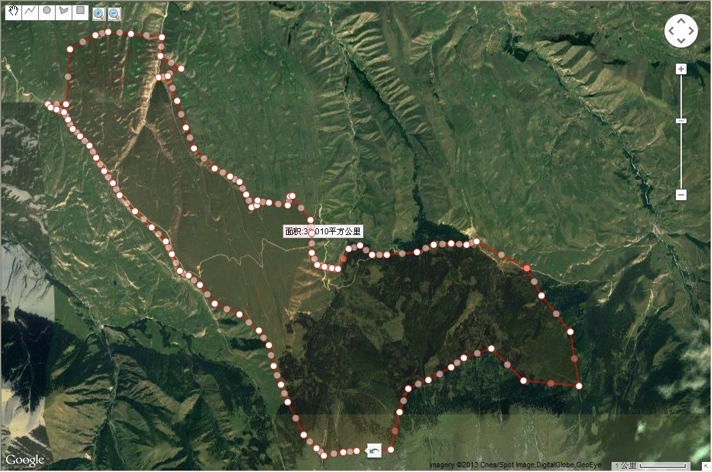

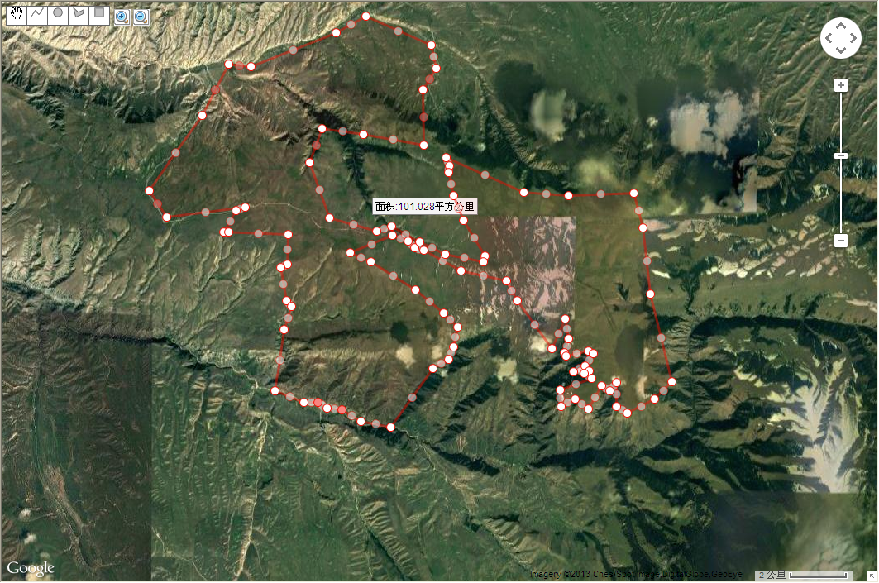**图二 喀拉峻禁牧区示意图**

**图三 阿腾套禁牧区示意图**

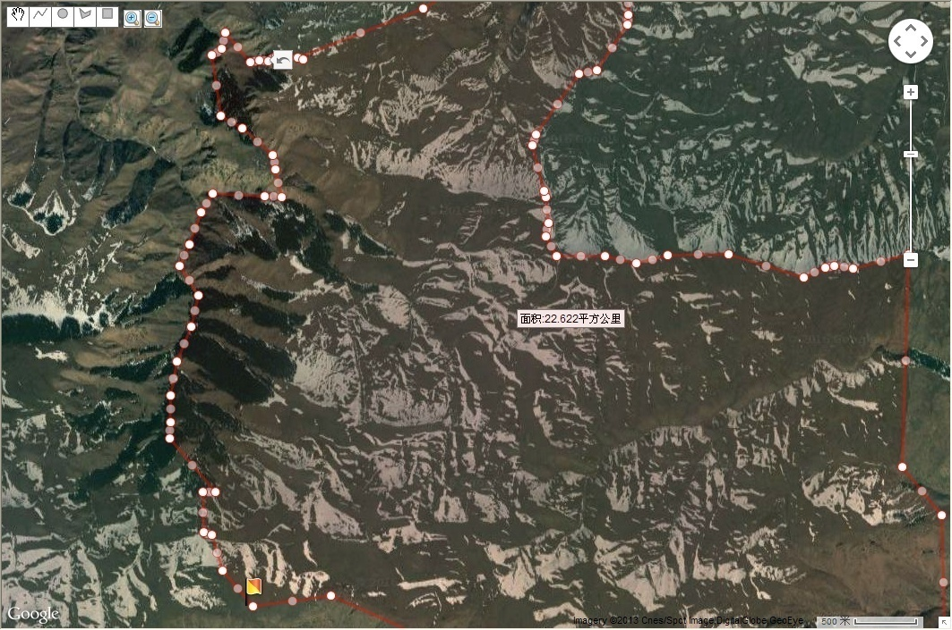

**图四 乔拉克铁热克镇克孜勒阔拉村人体草原禁牧区**

**示意图**

